
LAPORAN PRAKTIKUM

- Identitas Praktikum
Nama MK : Praktikum Pemrograman Berorientasi Objek
Kode MK : CAK2KAB4
Bobot SKS : 1 SKS
Tempat : Lab MM
Hari, tanggal : Jumat,16 April 2026
Jam : 13:00 – 15.30
Topik praktikum : Modul-6
- Identitas Mahasiswa
Nama lengkap : Arkaan Wisnu Pratama
NIM : 103112430118
Program Studi : S-1 Teknik Informatika
- Algoritma / studi kasus (jika ada) & Penjelasan
Studi Kasus
PT. Maju Bersama adalah perusahaan yang sedang berkembang pesat dan membutuhkan sistem untuk mengelola data karyawannya. Perusahaan ini memiliki dua jenis karyawan, yaitu karyawan tetap dan karyawan kontrak.
Setiap karyawan memiliki data dasar berupa nama, NIP, dan gaji pokok. Namun, cara menghitung gaji mereka berbeda. Karyawan tetap mendapatkan tambahan tunjangan di atas gaji pokok, sedangkan karyawan kontrak mendapatkan bonus per bulan selama masa kontrak berlangsung.
Sebagai programmer di perusahaan tersebut, kamu diminta membangun sistem sederhana menggunakan Java. Buatlah hierarki class berikut:
• Buat Class Karyawan sebagai parent class dengan atribut nama, nip, gajiPokok, serta method hitungGaji() dan tampilInfo()
• Buat Class KaryawanTetap yang mewarisi Karyawan, menambahkan atribut tunjangan, dan meng-override kedua method di atas
• Buat Class KaryawanKontrak yang mewarisi Karyawan, menambahkan atribut durasiKontrak dan bonusPerBulan, serta meng-override kedua method di atas
• Buat Class Main untuk membuat minimal 1 objek tiap jenis karyawan dan menampilkan informasi serta total gaji mereka

- Diagram UML
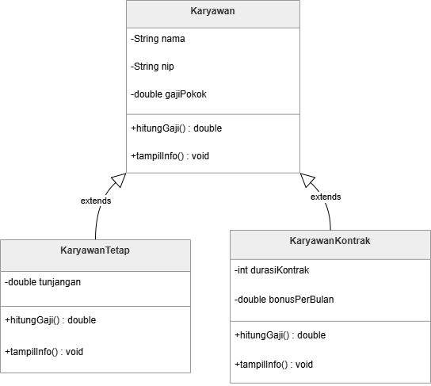
- Kode Program & Penjelasan
Main.java
public class Main {
public static void main(String[] args) {

Karyawantetap kt1 = new Karyawantetap(
"Budi Santoso",
"KT-001",
5_000_000,
1_500_000
);

Karyawantetap kt2 = new Karyawantetap(
"Siti Rahayu",
"KT-002",
6_500_000,
2_000_000
);

Karyawankontrak kk1 = new Karyawankontrak(
"Andi Wijaya",
"KK-001",
4_000_000,
12,
500_000
);

Karyawankontrak kk2 = new Karyawankontrak(
"Dewi Lestari",
"KK-002",
3_500_000,
6,
750_000
);

kt1.tampilInfo();
System.out.println();

kt2.tampilInfo();
System.out.println();

kk1.tampilInfo();
System.out.println();

kk2.tampilInfo();
}
}

Karyawan.java
public class Karyawan {
protected String nama;
protected String nip;
protected double gajiPokok;

public Karyawan(String nama, String nip, double gajiPokok) {
this.nama = nama;
this.nip = nip;
this.gajiPokok = gajiPokok;
}

public double hitungGaji() {
return gajiPokok;
}

public void tampilInfo() {
System.out.println("Nama : " + nama);
System.out.println("NIP : " + nip);
System.out.printf("Gaji Pokok: Rp %,.2f%n", gajiPokok);
System.out.printf("Total Gaji: Rp %,.2f%n", hitungGaji());
}
}

Karyawantetap.java
public class Karyawantetap extends Karyawan {
private double tunjangan;

public Karyawantetap(String nama, String nip, double gajiPokok, double tunjangan) {
super(nama, nip, gajiPokok);
this.tunjangan = tunjangan;
}

@Override
public double hitungGaji() {
return gajiPokok + tunjangan;
}

@Override
public void tampilInfo() {
System.out.println("===== Karyawan Tetap =====");
System.out.println("Nama : " + nama);
System.out.println("NIP : " + nip);
System.out.printf("Gaji Pokok: Rp %,.2f%n", gajiPokok);
System.out.printf("Tunjangan : Rp %,.2f%n", tunjangan);
System.out.printf("Total Gaji: Rp %,.2f%n", hitungGaji());
System.out.println("==========================");
}
}

Karyawankontrak.java
public class Karyawankontrak extends Karyawan {
private int durasiKontrak;
private double bonusPerBulan;

public Karyawankontrak(String nama, String nip, double gajiPokok,
int durasiKontrak, double bonusPerBulan) {
super(nama, nip, gajiPokok);
this.durasiKontrak = durasiKontrak;
this.bonusPerBulan = bonusPerBulan;
}

@Override
public double hitungGaji() {
return gajiPokok + (bonusPerBulan * durasiKontrak);
}

@Override
public void tampilInfo() {
System.out.println("===== Karyawan Kontrak =====");
System.out.println("Nama : " + nama);
System.out.println("NIP : " + nip);
System.out.printf("Gaji Pokok : Rp %,.2f%n", gajiPokok);
System.out.printf("Bonus/Bulan : Rp %,.2f%n", bonusPerBulan);
System.out.println("Durasi Kontrak : " + durasiKontrak + " bulan");
System.out.printf("Total Gaji : Rp %,.2f%n", hitungGaji());
System.out.println("============================");
}
}

Main.java berperan sebagai pengendali utama jalannya program sistem penggajian karyawan. Di dalamnya dibuat beberapa objek dari dua jenis karyawan, yaitu karyawan tetap dan karyawan kontrak, untuk mensimulasikan perbedaan perhitungan gaji. Program dimulai dengan membuat dua objek Karyawantetap dan dua objek Karyawankontrak, masing-masing dengan atribut seperti nama, NIP, gaji pokok, serta tambahan tunjangan atau bonus. Setelah itu, setiap objek memanggil method tampilInfo() untuk menampilkan detail informasi karyawan beserta total gaji yang telah dihitung berdasarkan jenisnya.

Karyawan.java merupakan class induk (superclass) yang merepresentasikan entitas umum karyawan. Class ini memiliki atribut protected berupa nama, nip, dan gajiPokok yang dapat diakses oleh subclass. Constructor digunakan untuk menginisialisasi data dasar karyawan. Method hitungGaji() berfungsi sebagai method umum untuk menghitung gaji, yang secara default hanya mengembalikan gaji pokok. Method ini nantinya akan dioverride oleh subclass. Method tampilInfo() digunakan untuk menampilkan informasi dasar karyawan beserta total gaji.

Karyawantetap.java merupakan subclass dari Karyawan yang merepresentasikan karyawan tetap. Class ini menambahkan atribut private berupa tunjangan. Constructor digunakan untuk menginisialisasi seluruh atribut termasuk memanggil constructor superclass. Method hitungGaji() dioverride untuk menghitung total gaji dengan menambahkan gaji pokok dan tunjangan. Method tampilInfo() juga dioverride untuk menampilkan informasi yang lebih spesifik sesuai dengan karyawan tetap, termasuk nilai tunjangan dan total gaji.

Karyawankontrak.java merupakan subclass dari Karyawan yang merepresentasikan karyawan kontrak. Class ini memiliki atribut tambahan berupa durasiKontrak dan bonusPerBulan. Constructor digunakan untuk menginisialisasi semua atribut termasuk memanggil constructor superclass. Method hitungGaji() dioverride untuk menghitung total gaji berdasarkan gaji pokok ditambah total bonus yang dihitung dari bonus per bulan dikalikan durasi kontrak. Method tampilInfo() menampilkan informasi lengkap karyawan kontrak, termasuk durasi kontrak, bonus per bulan, serta total gaji yang diperoleh.
- Hasil Running Program
